Pressemitteilung 29.11.2017

Kiels Tourismusbilanz mit drittem Quartal 2017 so hoch wie noch nie
Positiver Trend der Übernachtungen und Gästezahlen erneut bestätigt

In Kiel freut sich die Branche mit Abschluss des dritten Quartals weiterhin über anhaltend hohe Zuwachszahlen. So zählte das Statistische Amt für Hamburg und Schleswig-Holstein für den Zeitraum Januar bis September 2017 insgesamt 276.444 Gäste in den Kieler Hotels (mit 10 und mehr Betten). Das sind gut 3.000 bzw. 1,1 % mehr Gäste als im gleichen Zeitraum des Jahres 2016. Im September stiegen die Gästeankünfte sogar um 1,9 % auf 34.818.

Die Anzahl der Übernachtungen betrug in den ersten drei Quartalen 557.501, das entspricht einem Anstieg gegenüber dem Vorjahreszeitraum um gut 38.000 Übernachtungen auf +7,3 %. Die Übernachtungen für den Monat September sogar um 9,8 % auf 71.119. Rechnerisch ergibt sich so eine durchschnittliche Übernachtungsdauer von 2,02 Tagen pro Gast.

Im Landesdurchschnitt stiegen die Ankünfte um +5,4 Prozent auf 2.930.160 und die Übernachtungen verzeichnen einen Zuwachs von +5,1 Prozent auf 10.537.706.
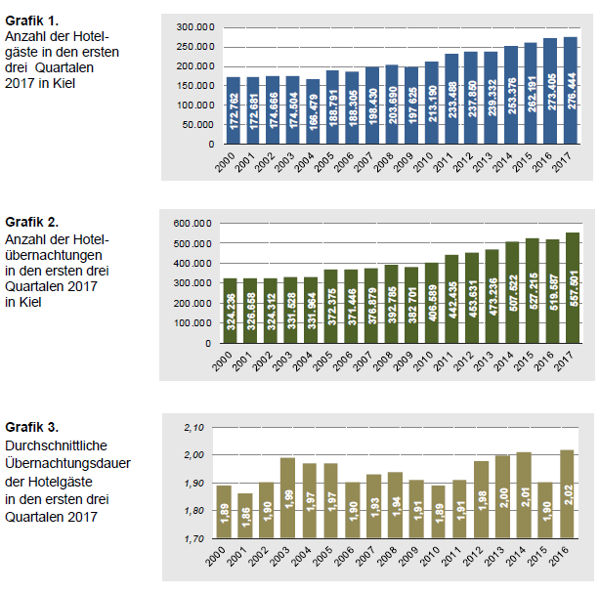
Alle drei genannten Eckwerte entsprechen damit den bisher höchsten Werten die in Kiel innerhalb der ersten drei Quartale eines Jahres gemeldet wurden! Das zeigen die nebenstehenden Grafiken, zusammengetragen von der Statistik-stelle der Stadt Kiel.

„Wir können sicher davon ausgehen, dass die Zahlen im letzten Quartal nochmals kräftig zulegen werden und wir das Jahr 2017 mit einem neuen Rekordergebnis abschließen. Der Trend des Städtereisetourismus zeigt in KIEL.SAILING CITY weiterhin deutlich nach oben. Unser Ansatz authentisch zu sein, verstärkt auf Qualität zu setzen und aktiv die Nebensaison zu bewerben trägt Früchte. Und die Weihnachtszeit liegt ja erst noch vor uns“, zeigt sich Uwe Wanger, Geschäftsführer von Kiel-Marketing zufrieden über die kontinuierliche Entwicklung.

Im Jahr 2016 wurden mit Abschluss 31.Dezember insgesamt 668.141 Übernachtungen in Betrieben mit 10 und mehr Betten gezählt, die Gästeankünfte lagen im Vorjahr bei insgesamt 353.102.

Pressekontakt: Eva-Maria Zeiske, Tel.: 0431 – 679 10 26, E-mail: e.zeiske@kiel-marketing.de
Kiel-Marketing e.V., Andreas-Gayk-Str. 31, 24103 Kiel, www.kiel-marketing.de

